- Informations générales :
- Informations succinctes sur le projet :
Ce marché consiste au recrutement d'un contractant pour la fourniture, l'installation et le suivi d'un système solaire photovoltaïque (PV) hybride de 59KWC/105KVA/107KWH à la Direction Nationale des frontières (DNF)
- Situation de départ/Contexte :
Les zones frontalières du Sénégal, du Mali et de la Guinée se caractérisent par des liens transfrontaliers de populations, de biens et de commerce, ainsi que par de nombreux défis communs. Parmi ces défis figurent des conflits locaux de répartition, la pauvreté, des inégalités d’opportunités, des infrastructures insuffisantes, des services publics faibles et des capacités limitées des autorités locales. Dans ce contexte, les régions frontalières où l’absence de perspectives – en particulier pour les jeunes – est importante, peuvent constituer le point de départ d’effets de débordement (Spill-over) et d’une instabilité régionale.

Le programme « Renforcement de la Résilience dans les Zones Frontalières » (RéZo) vise à renforcer la résilience socio-économique des habitants, en particulier des jeunes, dans certaines zones frontalières du Sénégal, du Mali et de la Guinée.

Le programme « Renforcement de la Résilience dans les Zones Frontalières » (RéZo) est financé par le Ministère allemand de la Coopération économique et du Développement (BMZ) et par l’Union européenne (UE) et mis en œuvre par la GIZ.

L’approche du programme part du principe que de meilleures perspectives sociales et économiques dans les zones frontalières contribuent à rendre ces zones plus stables et plus sûres.

L’objectif du programme est donc de renforcer la résilience socio-économique dans des régions frontalières sélectionnées.

Pour atteindre cet objectif, il est prévu, par exemple, de créer des opportunités d’emploi, de renforcer les services sociaux de base (par exemple l’accès à l’eau ou aux services de santé), ainsi que d’appuyer les collectivités territoriales locales dans la coopération transfrontalière et la prévention des conflits.

Le programme est mis en œuvre dans un environnement politiquement sensible et comprend trois composantes :

RéZo Emploi et Services : renforcement de l’accès aux services économiques de base (par exemple formation professionnelle et promotion des entreprises ; formalisation / normalisation dans le domaine de l’orpaillage traditionnel) et aux services sociaux de base (approvisionnement en eau, énergie) ;

RéZo Coopération : renforcement de la coopération transfrontalière (par exemple par la création et l’institutionnalisation d’associations communales de coopération transfrontalière et l’appui-conseil aux commissions nationales des frontières) ;

RéZo Stabilité : renforcement des capacités locales de prévention des conflits, de promotion de la paix et de structures conformes à l’État de droit (par exemple par la médiation, des formations et l’élaboration de plans de paix).

Le programme fait partie du programme de l’UE intitulé « Zones frontalières pacifiques et résilientes II » (« Peaceful and Resilient Borderlands II »).

Les composantes « RéZo Emploi et Services » et « RéZo Coopération » sont financées par l’Union européenne (UE) et l’Allemagne à travers le ministère fédéral allemand de la Coopération économique et du Développement (BMZ) et mises en œuvre par la GIZ au Sénégal, au Mali et en Guinée.

La composante « RéZo Stabilité » est exclusivement financée par l’UE. En Guinée et au Sénégal, elle est mise en œuvre par l’organisation non gouvernementale internationale suisse Coginta, et au Mali par le Centre pour le Dialogue Humanitaire (HD). La coordination générale du programme incombe à la GIZ.

Le RéZo intervient au Mali avec une étroite collaboration avec la Direction Nationale des Frontières qui est le Partenaire institutionnel du Programme et un partenaire clé très important pour la mise en œuvre des activités. Or le Mali vit une crise énergétique sans précédent depuis plus de 3 ans impactant sur tous les secteurs d’activités notamment les administrations publiques surtout au niveau national. Cette crise joue sur le fonctionnement normal de la DFN et pourra avoir des impacts négatifs sur la mise en œuvre des activités.

C’est dans la dynamique d’assister et d’apporter un appui au partenaire clé (DNF) que le Programme RéZo lance cet appel d’offre pour la fourniture, l’installation et le suivi d’un système solaire hybride pour la DNF.
- Objet du marché
La foruniture, l'installation, la formation d'utilisateur et le suivi sur une durée de 12 mois du système solaire PV pour la prise en charge électrique des bureaux de la DNF sise à Bamako. Le marché se décrit comme suite:

Objectif:
Réaliser le système solaire ci-mentionné pour permettre un meilleur fonctionnement de la DNF située à Bamako.

Définition de l’offre :
L’appel d’offre consiste à la fourniture et à l’installation des matériels et accessoires constituant le système solaire PV hybride de 59KWC/105KVA/107KWH pour la prise en charge des appareils électriques de la DNF. Le contractant doit présenter une offre globale incluant la fourniture des matériels nécessaires, l’installation du système solaire, le suivi de l’installation pendant 12 mois et la formation des utilisateurs (au moins 2 agents de la DNF) sur l’utilisation efficace du système solaire et l’entretien de routine.

Résultats attendus :
Au terme de ce marché, les résultats suivants sont attendus :
- Les matériels nécessaires à l’installation du système solaire photovoltaïque hybride sont fournis et l’installation est réalisée et opérationnelle prenant en compte les sources de production d’électricité existantes à la DNF ;
- Au moins 02 agents de la DNF sont formés sur l’utilisation efficace du système solaire PV et l’entretien de routine ;
- Le suivi et l’entretien mensuel du système sont assurés durant la période de garantie de l’installation, sanctionnés d’un rapport mensuel du suivi.

Visite de terrain avant installation :
Pour la bonne exécution de la prestation, le prestataire doit effectuer une visite du site pour faire l’évaluation du site, leur permettant de prendre en compte les spécificités du site. Cette visite doit lui permettre entre-autres de/d’ :
- identifier l’emplacement l’idéal des panneaux solaires à l’exempt de tout ombrage et de déterminer le type de structure-support adapté ;
- inspecter le câblage existant et les dispositifs de sécurité, la distribution et la répartition des équipements électriques du bâtiment ;
- identifier les sources de production d’électricité actuelles (compteur du réseau électrique national, Générateur diésel…) et le meilleur emplacement pour les batteries et le convertisseur hybride en vue de l’hybridation du système solaire;
- avoir toutes autres informations pertinentes leur permettant de faire une bonne installation du système solaire photovoltaïque hybride.

La visite est obligatoire pour le prestataire afin d’obtenir tous les renseignements qui peuvent être nécessaires pour la réalisation des travaux.

Consigne Importante :

Basée sur le fonctionnement pour les besoins de service, l’utilisation du système solaire doit se limiter aux appareils listés dans le tableau ci-dessous, identifiés dans les différents bureaux de la DNF. La visite du site permettra au prestataire de réaliser le plan de câblage nécessaire pour la prise en charge des appareils listés dans le tableau suivant :

N° | Désignation | Nombre
01 | Appareil de sonorisation (Salle de réunion au rez-de-chaussée) | 1
02 | Appareil de visio-conférence (Salle de réunion au rez-de-chaussée) | 1
03 | Climatiseur 2CV (Bureau du DNF) | 1
03 | Climatiseur 1.5CV (Salle d’attente du DNF) | 1
04 | Ordinateurs | 12 bureautiques
04 | Ordinateurs | 18 Lap top
05 | Imprimantes | 6
06 | Photocopieuse/Imprimante MF | 4
07 | Ventilateurs Plafonnier | 18
08 | Micro-onde | 4
09 | Ampoules | 56
10 | Réfrigérateur-Congélateur | 4
11 | Mini-Réfrigérateur | 4
12 | Machine à café | 4
13 | Réchaud électrique | 4
14 | Appareil Colortrac Smartlf SC42_Scanneur document grand format 55W | 1

A noter que la DNF abrite l’immeuble avec d’autres occupants, l’installation solaire à réaliser prend uniquement en compte les bureaux de la DNF au 5ème étage et la salle de réunion au Rez-de-chaussée.

La visite permettra au prestataire de d’analyser la situation réelle du site prenant en compte tous les aspects y compris le générateur Diesel, le réseau d’électricité EDM (les compteurs), les coffrets et dispositifs de protection et le câblage nécessaire pour la réalisation de l’installation.

La visite doit être effectuée sur rendez-vous en coordination avec le Bureau de la GIZ.

Quantité, caractéristiques et garantie des matériels :

Quantité et caractéristiques des matériels :

Spécifications techniques et capacités requises :
N° | Désignation | Capacité | Spécifications techniques
1 | Module solaire PV | 59 KWC (La quantité dépendra de la puissance unitaire proposée) | Cellules solaires Monocristallines  Puissance min 630 Wc
1 | Module solaire PV |  | Garanti puissance minimale, max. -2,5% / 5 déviations de la prestation minimale, plus classé préférés
1 | Module solaire PV |  | Les cellules solaires sont intégrées dans une couche de EVA (éthylène acétate de vinyle), le revêtement anti-reflet, couverture en verre spécial, très transparent.
1 | Module solaire PV |  | Encadrée d'aluminium (anodisé)
1 | Module solaire PV |  | Boîte de jonction à l'arrière du module. La connexion doit être testé selon la norme IP 65 min .. Et répond aux normes DIN VDE 0126-5
1 | Module solaire PV |  | Câblage des modules avec connecteurs conformes à la norme EN 50521
1 | Module solaire PV |  | Garantie: Réduction puissance dans 10 ans au maximum 10%, 20 années au maximum 20% par rapport à la puissance spécifiée
1 | Module solaire PV |  | Les modules sont certifiés selon la norme IEC 61215
1 | Module solaire PV |  | Les modules sont certifiés selon la norme IEC 61730
1 | Module solaire PV |  | Les tests sont effectués par le laboratoire d'essais accrédité selon la norme ISO / IEC 17025
1 | Module solaire PV |  | Autres exigences normatives: IEC 60891; IEC 60904; IEC 61345; IEC 61701, IEC 61721; EN 50380
1 | Module solaire PV |  | Certification ISO, CE
1 | Module solaire PV |  | Plage de température d’opération (min - max) ° C : 0° à 55°C
1 | Module solaire PV |  | Certificat en conformité avec la norme IEC 61215 et l'accréditation du centre de test
1 | Module solaire PV |  | Certificat selon CEI 61730 et l'accréditation du centre de test
1 | Module solaire PV |  | Rendement min du module 21%
1 | Module solaire PV |  | Garanti technique : 5 ans
2 | Structure-Module | Ensemble (Dépendra des dimensions des modules et du type de structure adapté pour le site) | Matériau: aluminium ou en fer / acier (cornière 50/5, UPN 80) protégés contre la corrosion
2 | Structure-Module |  | Les cadres doivent être montés sur des bases concrètes. Implantation sur pieds avec une bonne fondation ou sur toiture avec chevilles à béton + coffrage
2 | Structure-Module |  | Angle d'inclinaison: 15 °
2 | Structure-Module |  | Boulons et écrous spéciaux correspondant aux modules
2 | Structure-Module |  | Toutes les fixations nécessaires
3 | Batterie de stockage | 107 KWH (Le nombre dépendra du type de technologie proposé) | Technologie :Lithium Ion-Fer-Phosphate
3 | Batterie de stockage | 107 KWH (Le nombre dépendra du type de technologie proposé) | Type Hight voltage avec BMS ou EMS, Système de stockage intelligent ou modulable
3 | Batterie de stockage | 107 KWH (Le nombre dépendra du type de technologie proposé) | Capacité de stockage min 107 KWH pouvant assurer normalement le fonctionnement des équipements à prendre en charge, assumant un taux de décharge de 90% qui peut être optimisé selon le type de stockage
3 | Batterie de stockage | 107 KWH (Le nombre dépendra du type de technologie proposé) | Plage de température -20 ° C à + 50 ° C (30-35C température ambiante moyenne sans mesures)
3 | Batterie de stockage | 107 KWH (Le nombre dépendra du type de technologie proposé) | Les cycles de vie selon la norme IEC 60896, ou équivalent, min. 6000 Cycles
3 | Batterie de stockage | 107 KWH (Le nombre dépendra du type de technologie proposé) | Les normes de sécurité conformément à la norme EN 50272-2, ou équivalent, sont remplies
3 | Batterie de stockage | 107 KWH (Le nombre dépendra du type de technologie proposé) | Durée de vie, ou équivalent, min. 12 ans à 20 ° C
3 | Batterie de stockage | 107 KWH (Le nombre dépendra du type de technologie proposé) | Possibilité de mesure de tension sur les batteries
3 | Batterie de stockage | 107 KWH (Le nombre dépendra du type de technologie proposé) | Connexions terminales avec des couvertures de protection
3 | Batterie de stockage | 107 KWH (Le nombre dépendra du type de technologie proposé) | Respectueux de l'environnement, entièrement recyclable
3 | Batterie de stockage | 107 KWH (Le nombre dépendra du type de technologie proposé) | Haute efficacité énergétique> 80%
3 | Batterie de stockage | 107 KWH (Le nombre dépendra du type de technologie proposé) | Haute efficacité ampères-heures> 90%
3 | Batterie de stockage | 107 KWH (Le nombre dépendra du type de technologie proposé) | Autodécharge est inférieure à 4% / mois à 25 ° C
3 | Batterie de stockage | 107 KWH (Le nombre dépendra du type de technologie proposé) | Étiquetage précisant fabricant, type, modèle, tension, capacité, date de fabrication  Numéro de série
3 | Batterie de stockage | 107 KWH (Le nombre dépendra du type de technologie proposé) | Garantie : 10 ans
4 | Dispositifs de protection | Ensemble (Les calibres des disjoncteurs sont définis en fonction de la capacité du champ du convertisseur et du stockage) | DC Protection contre l'inversion de polarité:
4 | Dispositifs de protection |  | DC interrupteur de rupture de charge
4 | Dispositifs de protection |  | AC protection de court-circuit: modèle
4 | Dispositifs de protection |  | Protection contre les surtensions modèle DC
4 | Dispositifs de protection |  | Protection AC-Output
4 | Dispositifs de protection |  | Protection Parafoudre DC reliée à la Terre
5 | Convertisseur hybride | 105 KVA (Le nombre dépendra du type proposé) | Rated Output Power(W) : min 105 KVA
5 | Convertisseur hybride | 105 KVA (Le nombre dépendra du type proposé) | Nominal DC Tension d'Entrée conforme à la capacité de la batterie :107KWc
5 | Convertisseur hybride | 105 KVA (Le nombre dépendra du type proposé) | Mode Onduleur Spécifications/HV, Compatible avec la batterie de stockage
5 | Convertisseur hybride | 105 KVA (Le nombre dépendra du type proposé) | La Tension De Sortie De Forme D'Onde Sinusoïdale Pure
5 | Convertisseur hybride | 105 KVA (Le nombre dépendra du type proposé) | Tension De Sortie Nominale 220 0 400 Vac Triphasé ±5%
5 | Convertisseur hybride | 105 KVA (Le nombre dépendra du type proposé) | Nominale Fréquence De Sortie (Hz) 50±0.3 Hz/60±0.3 Hz(réglable)
5 | Convertisseur hybride | 105 KVA (Le nombre dépendra du type proposé) | Interface RS-232 /RS 485 USB pour PC
5 | Convertisseur hybride | 105 KVA (Le nombre dépendra du type proposé) | Capacité de redémarrage
5 | Convertisseur hybride | 105 KVA (Le nombre dépendra du type proposé) | Sortie Protection De Court-Circuit Oui
5 | Convertisseur hybride | 105 KVA (Le nombre dépendra du type proposé) | Sortie overlaod actuel CA 60A
5 | Convertisseur hybride | 105 KVA (Le nombre dépendra du type proposé) | Nominale de la Tension d'Entrée_HV
5 | Convertisseur hybride | 105 KVA (Le nombre dépendra du type proposé) | Alarme De Batterie Faible
5 | Convertisseur hybride | 105 KVA (Le nombre dépendra du type proposé) | Température d’opération : 10 ℃ à 40 ℃
5 | Convertisseur hybride | 105 KVA (Le nombre dépendra du type proposé) | La gamme de Stockage tempéré -15 ℃ à 60 ℃
5 | Convertisseur hybride | 105 KVA (Le nombre dépendra du type proposé) | Protections électriques : contre les surcharges, les surchauffes, les  courts-circuits, l'inversion de polarité de la batterie et du module, la décharge profonde de la batterie
5 | Convertisseur hybride | 105 KVA (Le nombre dépendra du type proposé) | Contrôle à distance : Intégré
5 | Convertisseur hybride | 105 KVA (Le nombre dépendra du type proposé) | Indice de protection min 65
5 | Convertisseur hybride | 105 KVA (Le nombre dépendra du type proposé) | Conforme CE
5 | Convertisseur hybride | 105 KVA (Le nombre dépendra du type proposé) | Optimisation intelligente avec le système photovoltaïque, la batterie et le  générateur
6 | Câblage | Ensemble (Dépendra de la configuration du site, Préciser les différentes sections dans le schéma unifilaire, les câbles seront installés dans des goulottes appropriées) | câbles industriels RV - K 0,6/1 KV
6 | Câblage |  | Âme : souple en cuivre recuit de classe 5
6 | Câblage |  | Normes NF EN 60-228
6 | Câblage |  | Isolation : PR / XLPE, Normes NM 06.3.006 / CEI 60502-1
6 | Câblage |  | Revêtement d’assemblage en PVC (Sections ≥ 6mm²)
6 | Câblage |  | Gaine : PVC noir ou gris  Normes NM 06.3.006
6 | Câblage |  | Chute de Tension admissible Uo/U ≈ 0,6 / 1 Kv  -- Tension d’essai ≈ 3500 V  -- Résistance à l’eau type AD7 / type AD8

Nature :
Tous les matériels livrés par le prestataire dans le cadre de cet appel d’offre, doivent répondre aux spécifications et aux normes de qualité, de rendement et de performance prescrites dans ces présents TDR. Les matériels doivent être à l’état neuf, de fabrication récente et n’ayant jamais été utilisés. Ils doivent être exempts d’une quelconque défectuosité due à un vice de fabrication ou à un défaut mécanique.

Garantie :
Le prestataire fournit une garantie s’appliquant à toute défectuosité ou déficience qui se révèle pendant l’utilisation normale du matériel installé dans les conditions et l’environnement prévalant lors de son exploitation et qui n’est pas imputable à une fausse manœuvre, à une faute de conduite ou à un manque de surveillance et d’entretien du matériel.
Au titre de cette garantie, le prestataire s’engage durant la période de garantie à :
- Effectuer des réparations, sans coût additionnels, pour des pannes liées à des équipements de mauvaises qualités ou à des défaillances techniques relatives au montage du système ;
- Remplacer tout matériel défectueux de cause imputable à un défaut de fabrication.

La garantie technique liée à une mauvaise installation ou un défaut de fabrication, couvre tous les frais nécessaires à la réparation et au remplacement des pièces de rechange ou du matériel défectueux.

Le délai de garantie du système photovoltaïque hybride installé par le prestataire est fixé à douze (12) mois à partir de la date de la mise en service. Ainsi, les matériels couverts sont les suivants : les panneaux solaires et structures-supports, le convertisseur hybride, les batteries et les dispositifs de sécurités fournis avec le système solaire. Le prestataire doit également endosser la responsabilité de la garantie du fabricant pour les équipements proposés.

Responsabilités de l’entreprise :
Le prestataire aura à assumer les responsabilités suivantes :
- Faire une proposition technique d’exécution sur la base de la capacité et des spécification techniques demandées en tenant compte du compteur EDM et du groupe électrogène existant;
- Fournir, à la suite de la visite du site, les matériels avec tous les accessoires nécessaires à l’installation du système solaire;
- Assurer le transport des matériels et des accessoires sur site et procéder à l’installation complète et à la mise en service du système en y intégrant les sources d’énergie existantes (EDM et groupe électrogène) ;
- Procéder à la mise en service du système solaire installé (avec système de suivi à distance intégré SAD) avec la prise en compte de la période de précharge initiale requise pour les batteries sans interrompre la fourniture normale d’électricité du site via les sources existantes tout en s’assurant du fonctionnement du système solaire de manière convenable;
- Former au moins 2 agents de la DNF sur l’utilisation efficace du système solaire PV et l’entretien de routine;
- Assurer le suivi mensuel de l’installation pendant les 12 mois de la période de garantie et produire le rapport mensuel de suivi.

Cadre estimatif détaillé :
Jalons/ouvrages partiels | Date/lieu/responsable | Critères pour la réception
Proposition du système solaire hybride PV sur la base de la capacité et des spécifications techniques demandées | A réaliser par le prestataire dans un délai de 2 semaines à partir de la réception du dossier d’appel d’offres | Spécifications techniques de tous les composants avec plan de câblage et schéma unifilaire
Fourniture des matériels du demandés et de tous les accessoires nécessaires basés sur la visite du site | Le prestataire retenu doit livrer les matériels requis sur site au plus tard 15 jours à partir de la notification du marché | Bordereau de réception des matériels
Installation du système solaire hybride | Le prestataire doit réaliser l’installation hybride sur site dans un délai de 4 semaines à partir de la réception des matériels sur site. Ce délai inclut la confection des structures-support du générateur solaire | Procès-verbal provisoire de réception de l’installation
Mise en service (avec système de suivi à distance SAD activé) et formation d’utilisateur. Ce jalon inclut la configuration du SAD sur les périphériques de l’utilisateur (Accès administrateur et utilisateurs) | Le prestataire doit procéder à la mise en service de l’installation sur site et à la formation de 02 agents de la DNF dans un délai de 05 jours à compter de la mise en service de l’installation | Procès-verbal provisoire de réception de l’installation
Suivi et entretien mensuel de l’installation | Le prestataire doit réaliser le suivi et l’entretien mensuel de l’installation et produire un rapport de suivi mensuel (à envoyer aux personnes contacts) durant la période de garantie de l’installation. | Rapport de suivi mensuel

- Exigences pour l’offre :
Prestataire disposant d’un agrément pour la fourniture et installation des systèmes solaires hybrides photovoltaïques (PV) avec des expériences similaires dans l’installation, maintenance et suivi des installations solaires PV de petite à grande envergure. Sont déclarées éligibles à l’évaluation financière, les entreprises remplissant les critères suivants :

Dossier administratif :
I. Évaluation de l’aptitude commerciale
Copie légalisée du Numéro d’Identification Financier (NIF R ou S uniquement)
Copie légalisée du certificat d’inscription au Registre de Commerce et du Crédit Mobilier (RCCM)
La copie électronique du quitus fiscal en cours de validité, comportant un QR code lisible
Copie légalisée de l’attestation de non-faillite et de non-liquidation judiciaire
II. Évaluation de l’aptitude technique
Preuve des expériences similaires : Le soumissionnaire doit justifier de la réalisation d’au moins trois (03) marchés similaires portant sur la fourniture et l'installation de système solaire au cours des trois (03) dernières années, pour un montant minimum de 18.000.000 FCFA chacun.

Dossier technique :
Le dossier de technique doit comprendre :

- Proposition d’une solution technique pour le système solaire et d’un plan de réalisation (plan de câblage) conformes aux normes internationales en matière d’installation solaire PV garantissant la sécurité des personnes et des bien ainsi que la performance du système : NFC 15-100 et UTE 15-712-1
- une présentation claire des équipements proposés, indiquant pour chacun la marque, le modèle, la référence, les principales caractéristiques techniques et la garantie applicable ;
- Les fiches techniques des principaux équipements proposés, permettant de vérifier leur conformité aux spécifications techniques ;
- les certificats ou rapports d’essais exigés par les spécifications techniques ;
- un calendrier prévisionnel de livraison, d’installation, de mise en service et de formation ;
- l’attestation de visite du site.

Offre financière :
L’offre de prix est à présenter en hors taxe en francs CFA. Le prestataire s’il le souhaite peut faire apparaitre le montant HT, la TVA et le montant TTC
- Contribution de la GIZ et réceptions techniques :
Une réunion de démarrage est prévue entre le prestataire, la DNF et le programme RéZo à la suite du processus contractuel qui permettra de valider le chronogramme d’exécution et le plan de réalisation de la prestation. Le Programme RéZo organisera et assurera la facilitation de la réunion de démarrage.

Les travaux seront exécutés sous la supervision du Programme RéZo et seront sanctionnés par des réceptions techniques :
Réception technique provisoire | Réception technique définitive
La réception provisoire se fera après La fin des travaux d’installation, la mise en service et la formation de deux agents de la DNF sur l’utilisation efficace du système solaire photovoltaïque et l’entretien de routine. Elle sera sanctionnée par un procès-verbal de réception provisoire. | La réception définitive se fera 11 mois après la réception provisoire à la suite de la période de garantie et de suivi de l’installation. Elle sera sanctionnée par un procès-verbal de réception définitive.
Délai: Au plus tard 14 jours après la notification de la fin des travaux d’installation. | Délai: Au plus tard 14 jours avant la date de la fin de la période de garantie.

- Traitement en sous-traitance de données à caractères personnel :
La mise en place du système de suivi à distance SAD requiert une autorisation et une utilisation des données de géolocalisation du site pour le fonctionnement effectif du dispositif. A cet effet, le fournisseur du SAD et le prestataire auront accès aux données de localisation et d’utilisation du site d’installation. Conformément à la protection des données à caractère personnel et à la sécurité de l’information, le prestataire est tenu de renseigne l’annexe AuV relatif à la protection des données à caractère personnel afin de définir les cadres et les finalités d’utilisation réservées aux données mentionnées dans le cadre de sa prestation (CF. AuV-Traitement des données à caractère personnel). Cette annexe doit obligatoirement être renseignée par le prestataire et annexée au contrat !

Annexes :
Photo des emplacements du site : Toiture_Onduleur-Batterie-Coffret distribution_Compteur_Groupe électrogène GE :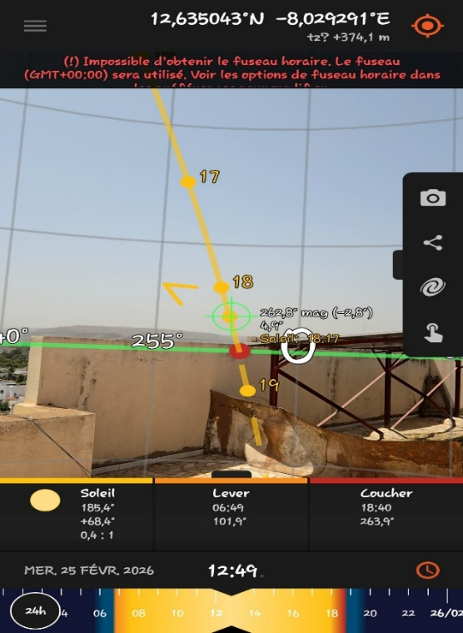  Figure 1Sun-Surveyor  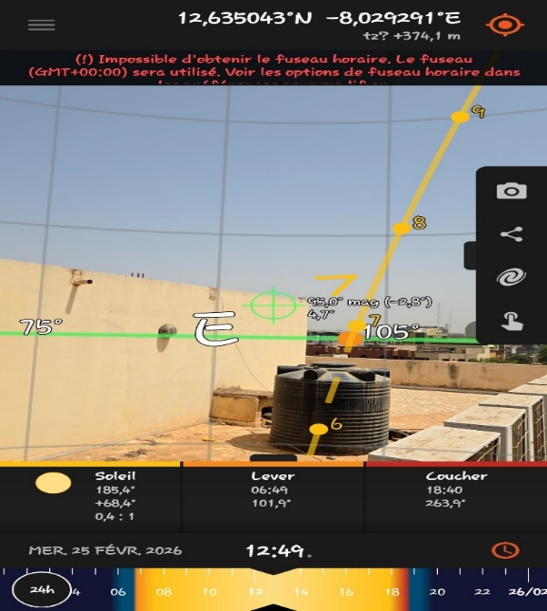  Figure 2 Sun-Surveyor | 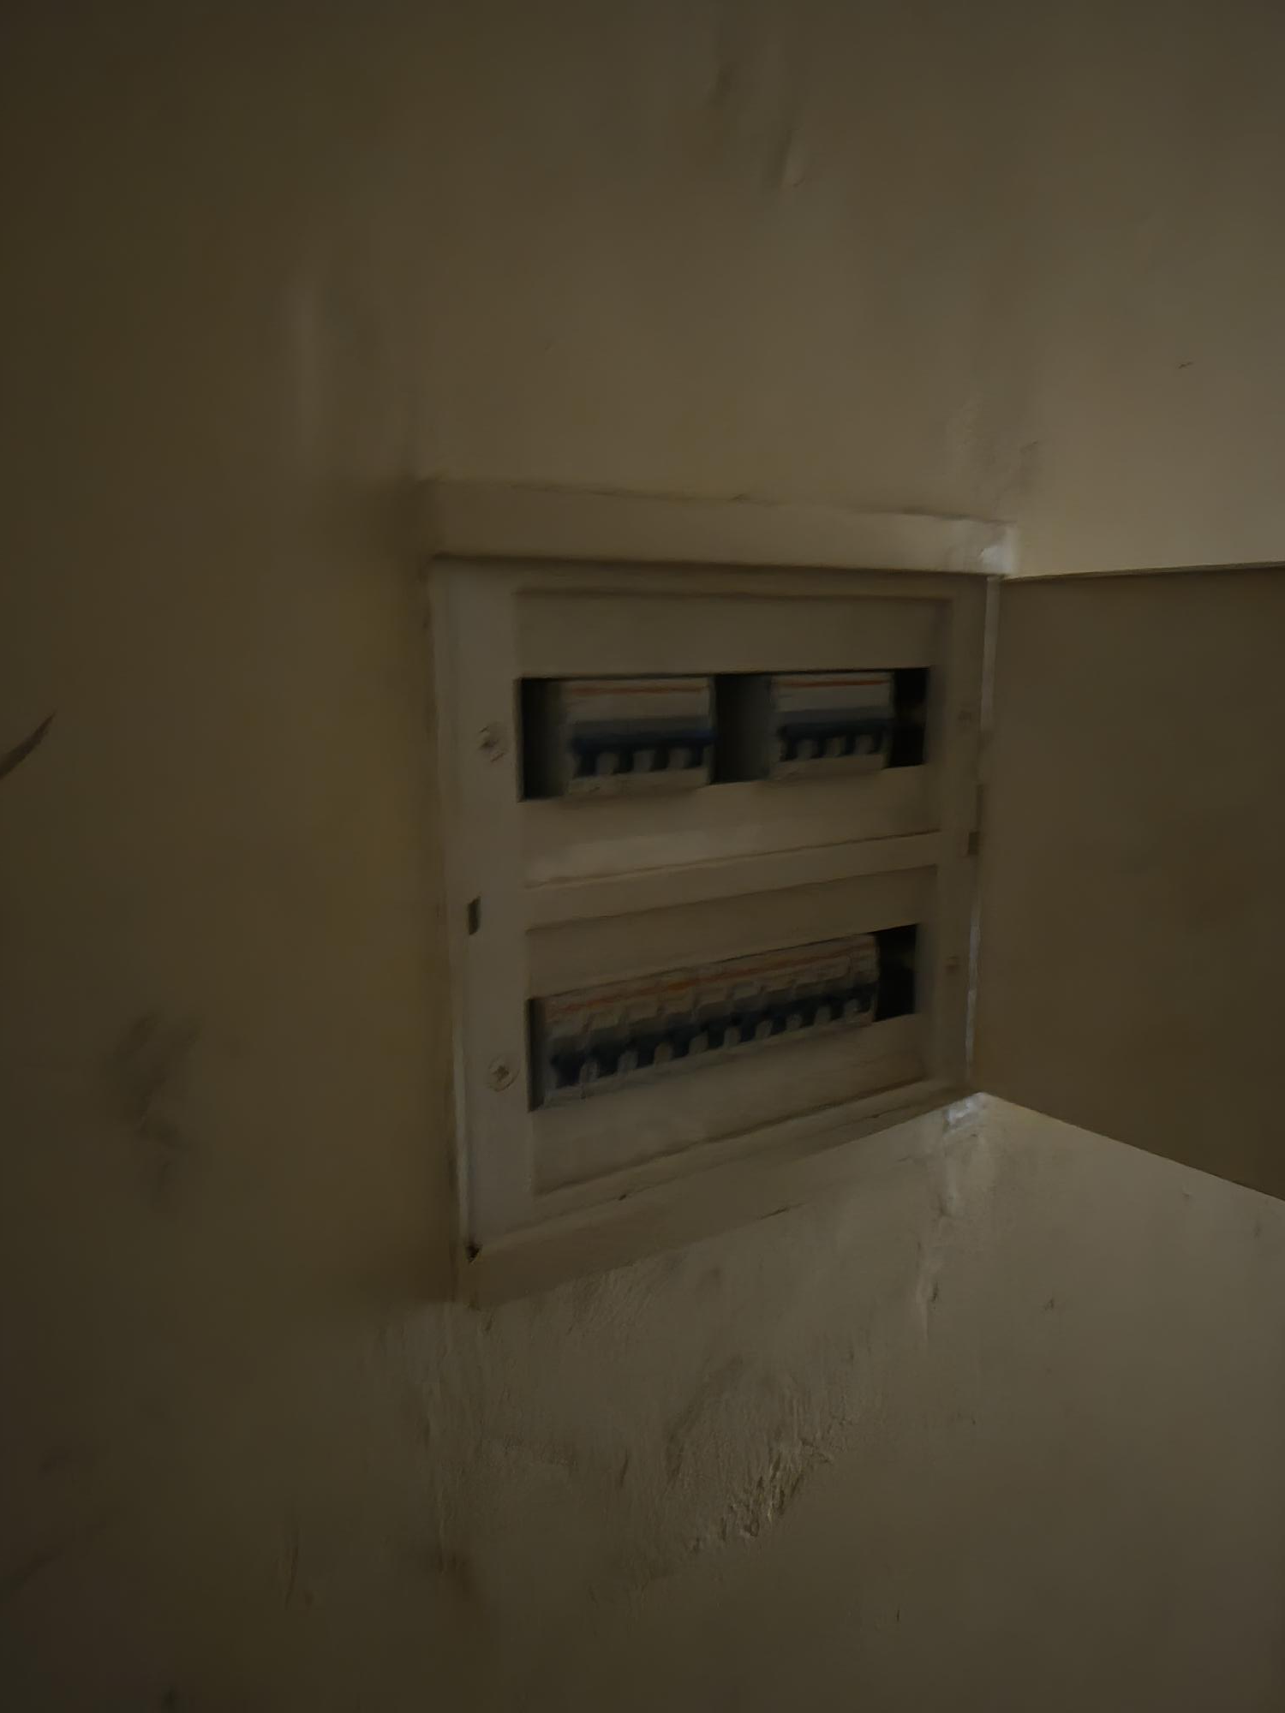  Figure 3 Coffret de protection-Distribution à l'étage  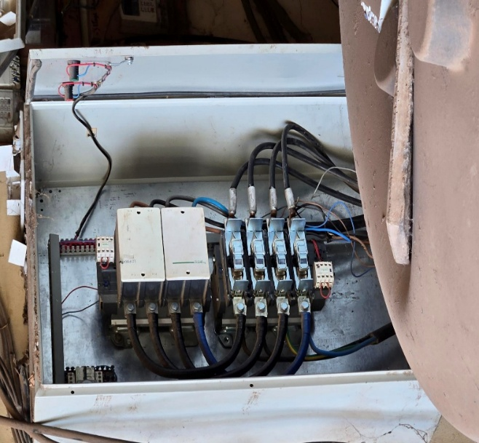  Figure 4 Coffret du GE
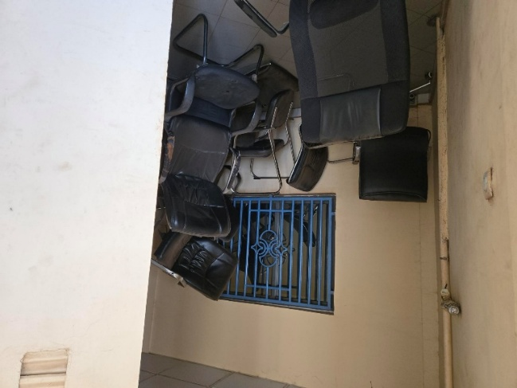  Figure 5 Emplacement possible Convertisseur-Batterie à sécuriser ! | 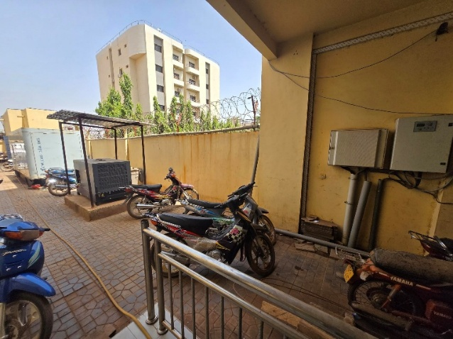  Figure 6 Generateur Diesel
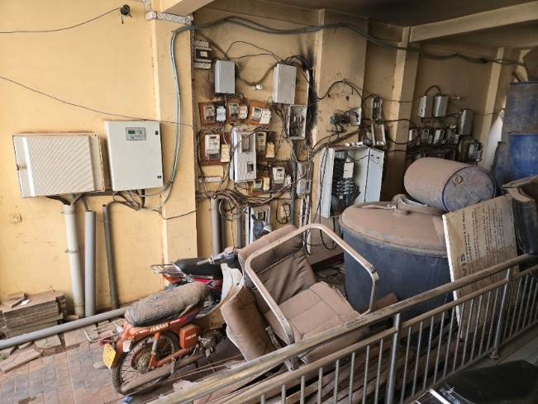  Figure 7 Emplacement Compteurs EDM | 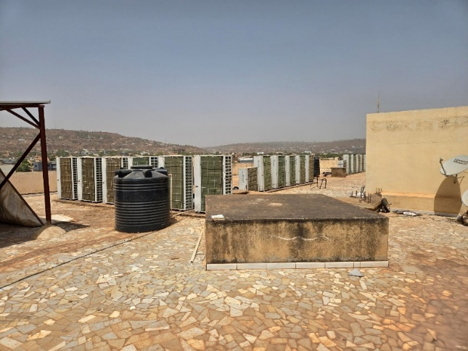  Figure 8 Espace Toiture
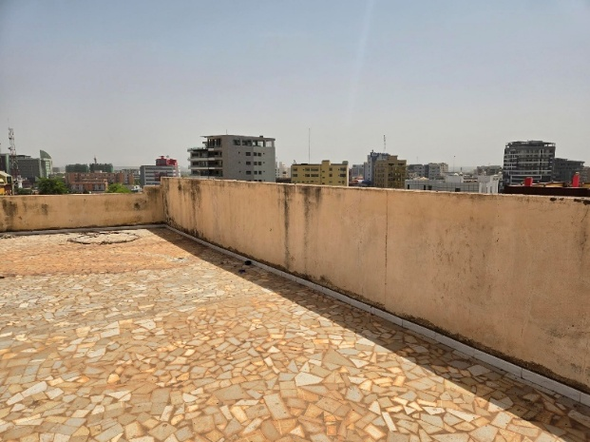  Figure 9 Espace Toiture | 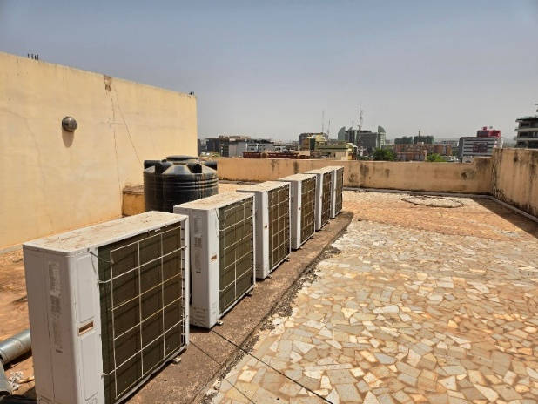  Figure 10 Espace Toiture

Système de suivi à distance intégré : le système solaire doit inclure un dispositif de suivi à distance qui sera configuré et mis en place par le prestataire. Un accès administrateur et deux accès utilisateurs à la plateforme sont requis pour RéZo/DNF.

